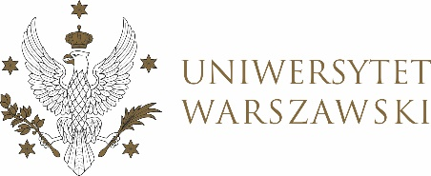

Dziennik Uniwersytetu warszawskiego

RADY DYDAKTYCZNE

Dziennik Uniwersytetu warszawskiego

RADY DYDAKTYCZNE DLA KIERUNKÓW STUDIÓW

Poz. 20

UCHWAŁA NR 11

RADY DYDAKTYCZNEJ DLA KIERUNKÓW: PEDAGOGIKA, PEDAGOGIKA NAUCZYCIELSKA, GRADUATE PROGRAMME IN TEACHING ENGLISH TO YOUNG LEARNES, PEDAGOGIKA PRZEDSZKOLNA I WCZESNOSZKOLNA, PEDAGOGIKA SPECJALNA
z dnia 04 kwietnia 2022 r.
w sprawie procesu dyplomowania na kierunku pedagogika (studia I stopnia)

Na podstawie § 68 Statutu Uniwersytetu Warszawskiego (Monitor UW z 2019 r. poz. 190) oraz § 4 ust. 3 pkt. 6 Regulaminu Studiów na Uniwersytecie Warszawskim (Monitor UW z 2019 r. poz. 186) Rada Dydaktyczna postanawia co następuje:
§ 1
W załączniku nr 1 do uchwały NR 5/URD/2019/20 z dnia 30 kwietnia 2020 r. wprowadza się następującą zmianę: punkt I.8 otrzymuje brzmienie „Kierujący pracą dyplomową przedstawia temat pracy do zatwierdzenia Radzie dydaktycznej na miesiąc przed zakończeniem drugiego semestru trwania seminarium. Kierujący pracą dyplomową jest odpowiedzialny za zgodność tematu z profilem studiów, poziomem kształcenia i dyscypliną.”
§ 2
Uchwała wchodzi w życie z dniem podjęcia.

Przewodnicząca Rady Dydaktycznej:
Barbara Murawska

